**Развлечение «День Семьи»**

Подготовили воспитатели МДОУ «Детский сад №21 «Умка»:

Круглова В.В., Ларионова О.Г.

Июль 2021г

**Цель:** воспитание у детей чувства любви и уважения к родителям, гордости за свою семью.  
**Задачи:**  
1. Воспитывать у детей чувство дружбы, любви к своей семье, к своим близким, чувство взаимопомощи и сострадания.  
2. Обобщить знания детей о празднике семьи, любви и верности.  
3. Реализовывать навыки в исполнении песен, танцев.  
4. Развивать положительные эмоции и чувства.  
5. Способствовать сотрудничеству семьи и детского сада, развитие семейного творчества.

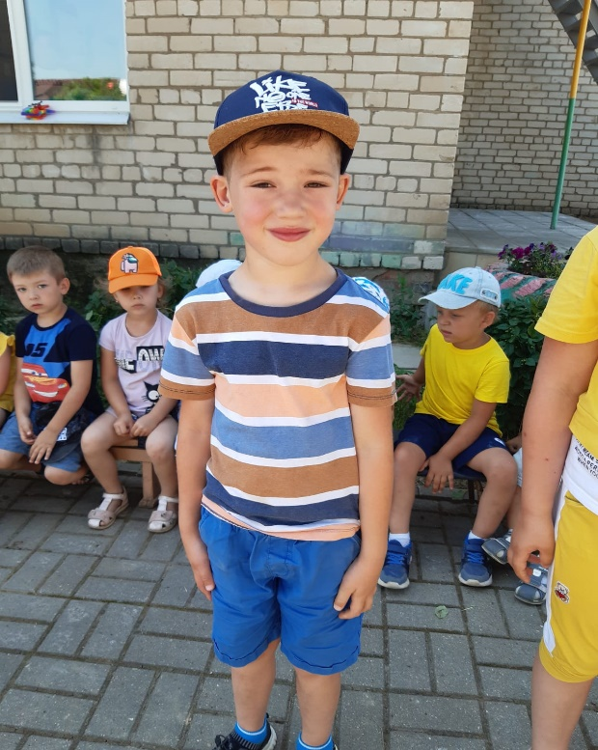 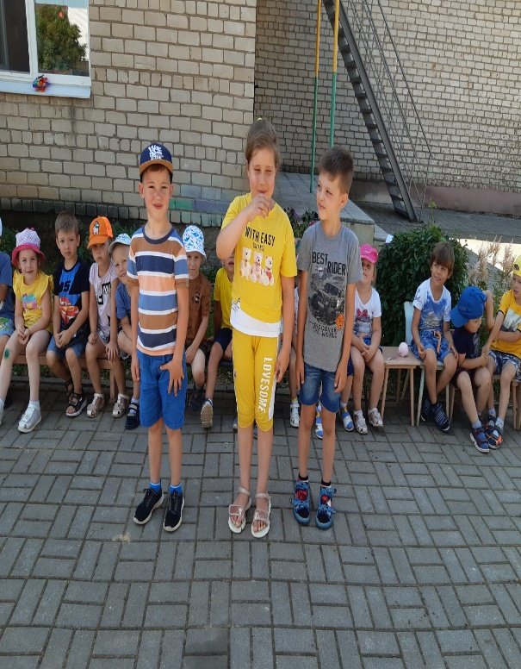

Дети читают стихи.  
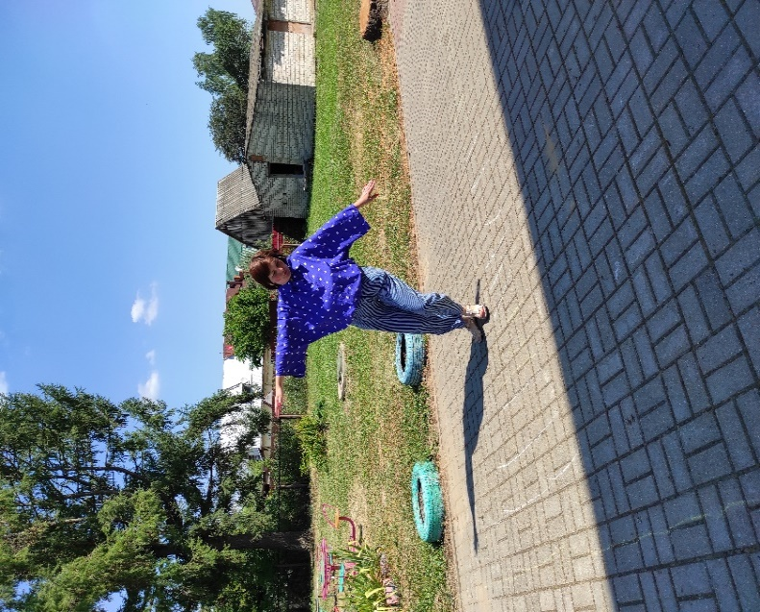 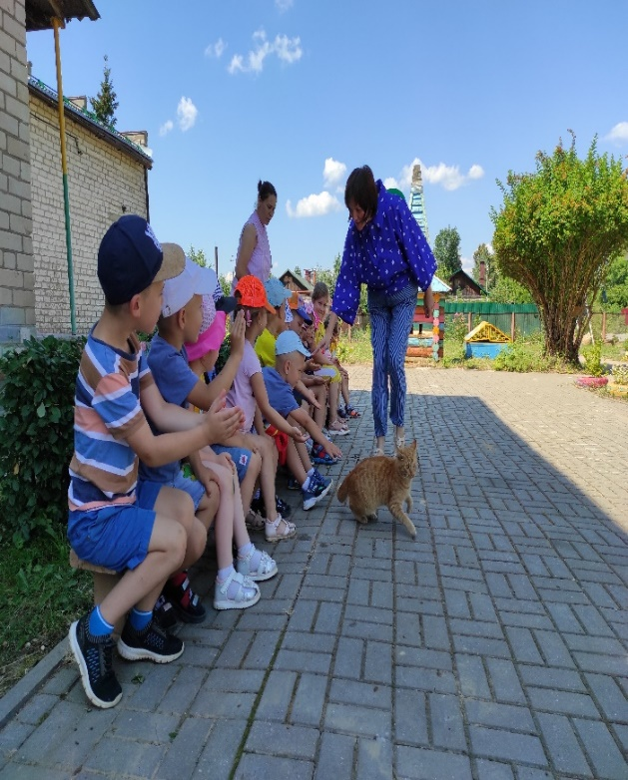

Приветствие Карлсона

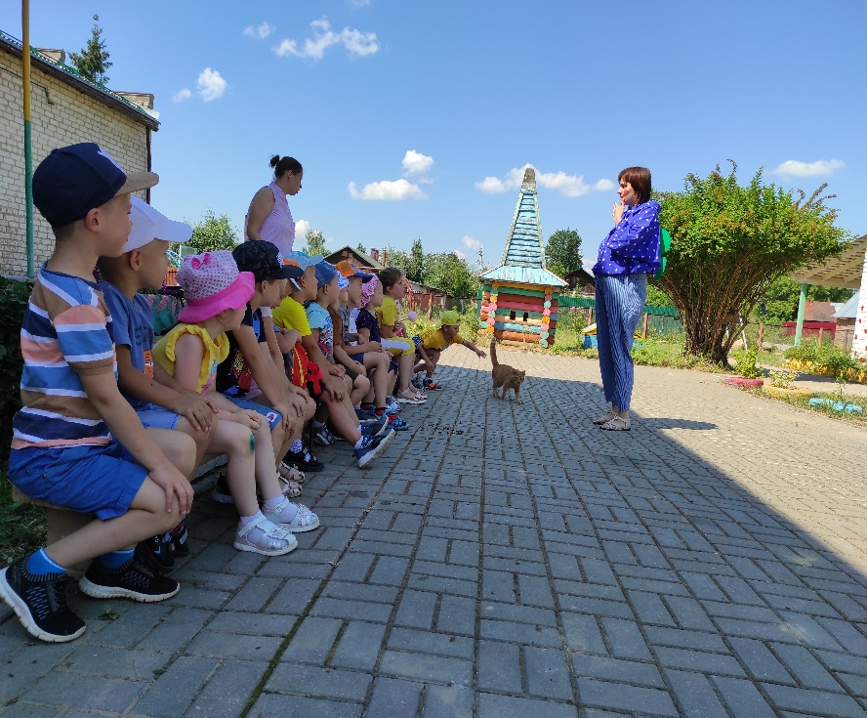

Конкурс «Продолжите пословицы и поговорки».

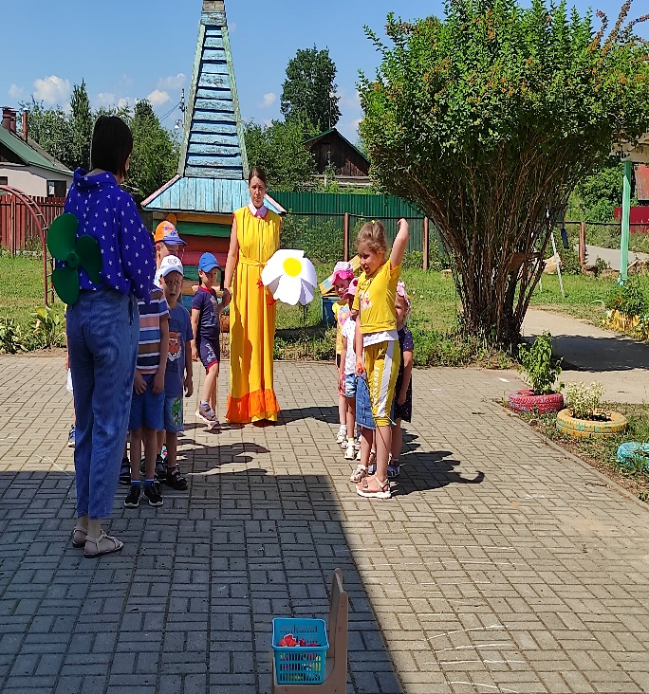 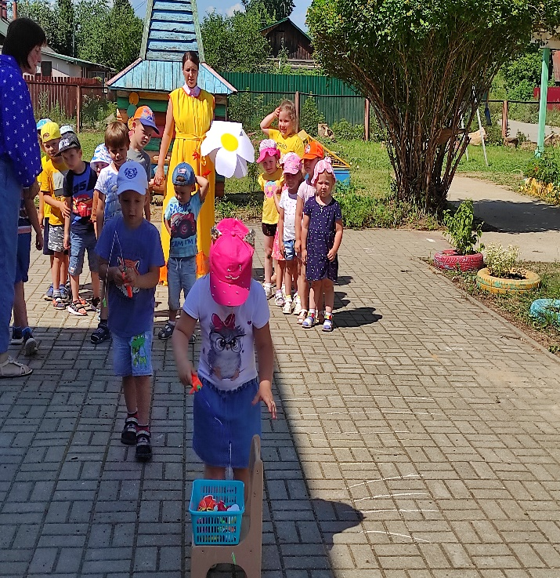

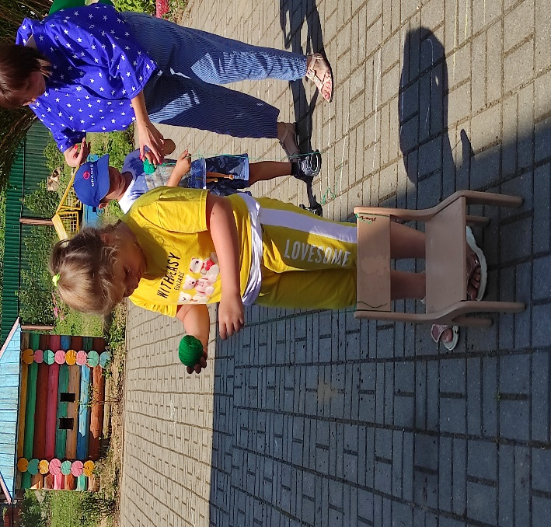 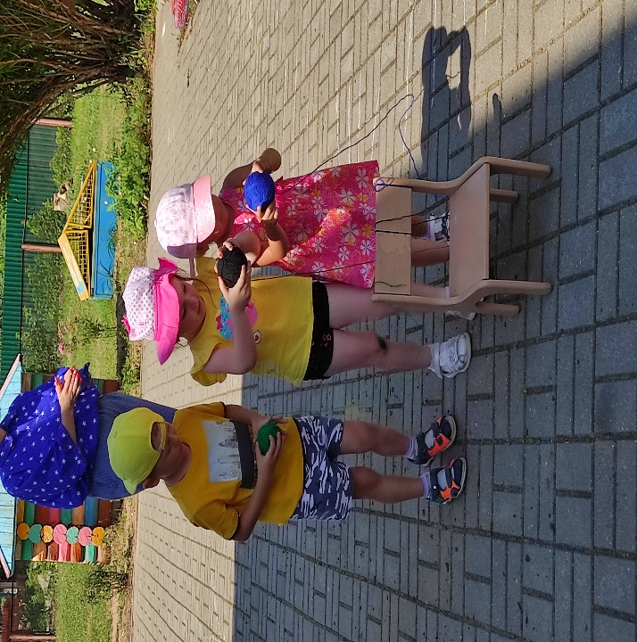

Конкурс «Помощники» - поймать для дедушки рыбу (на магнитах), а затем смотать бабушке клубок ниток.

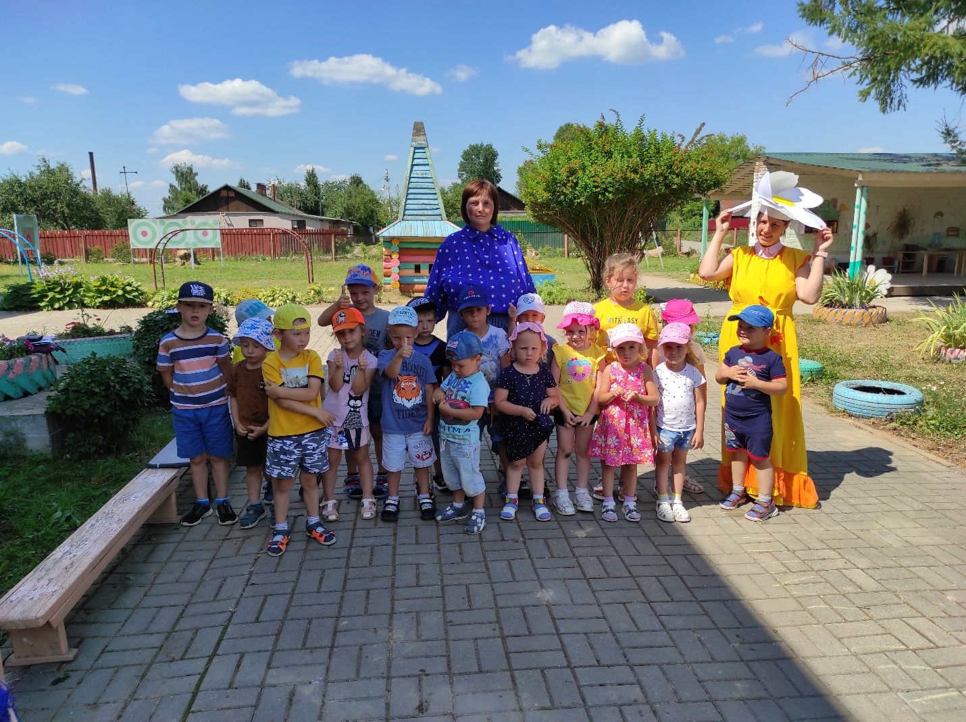

Фото на память.